

**PRESSEINVITATION TIL GALLAPREMIERE PÅ SER DU MÅNEN, DANIEL**

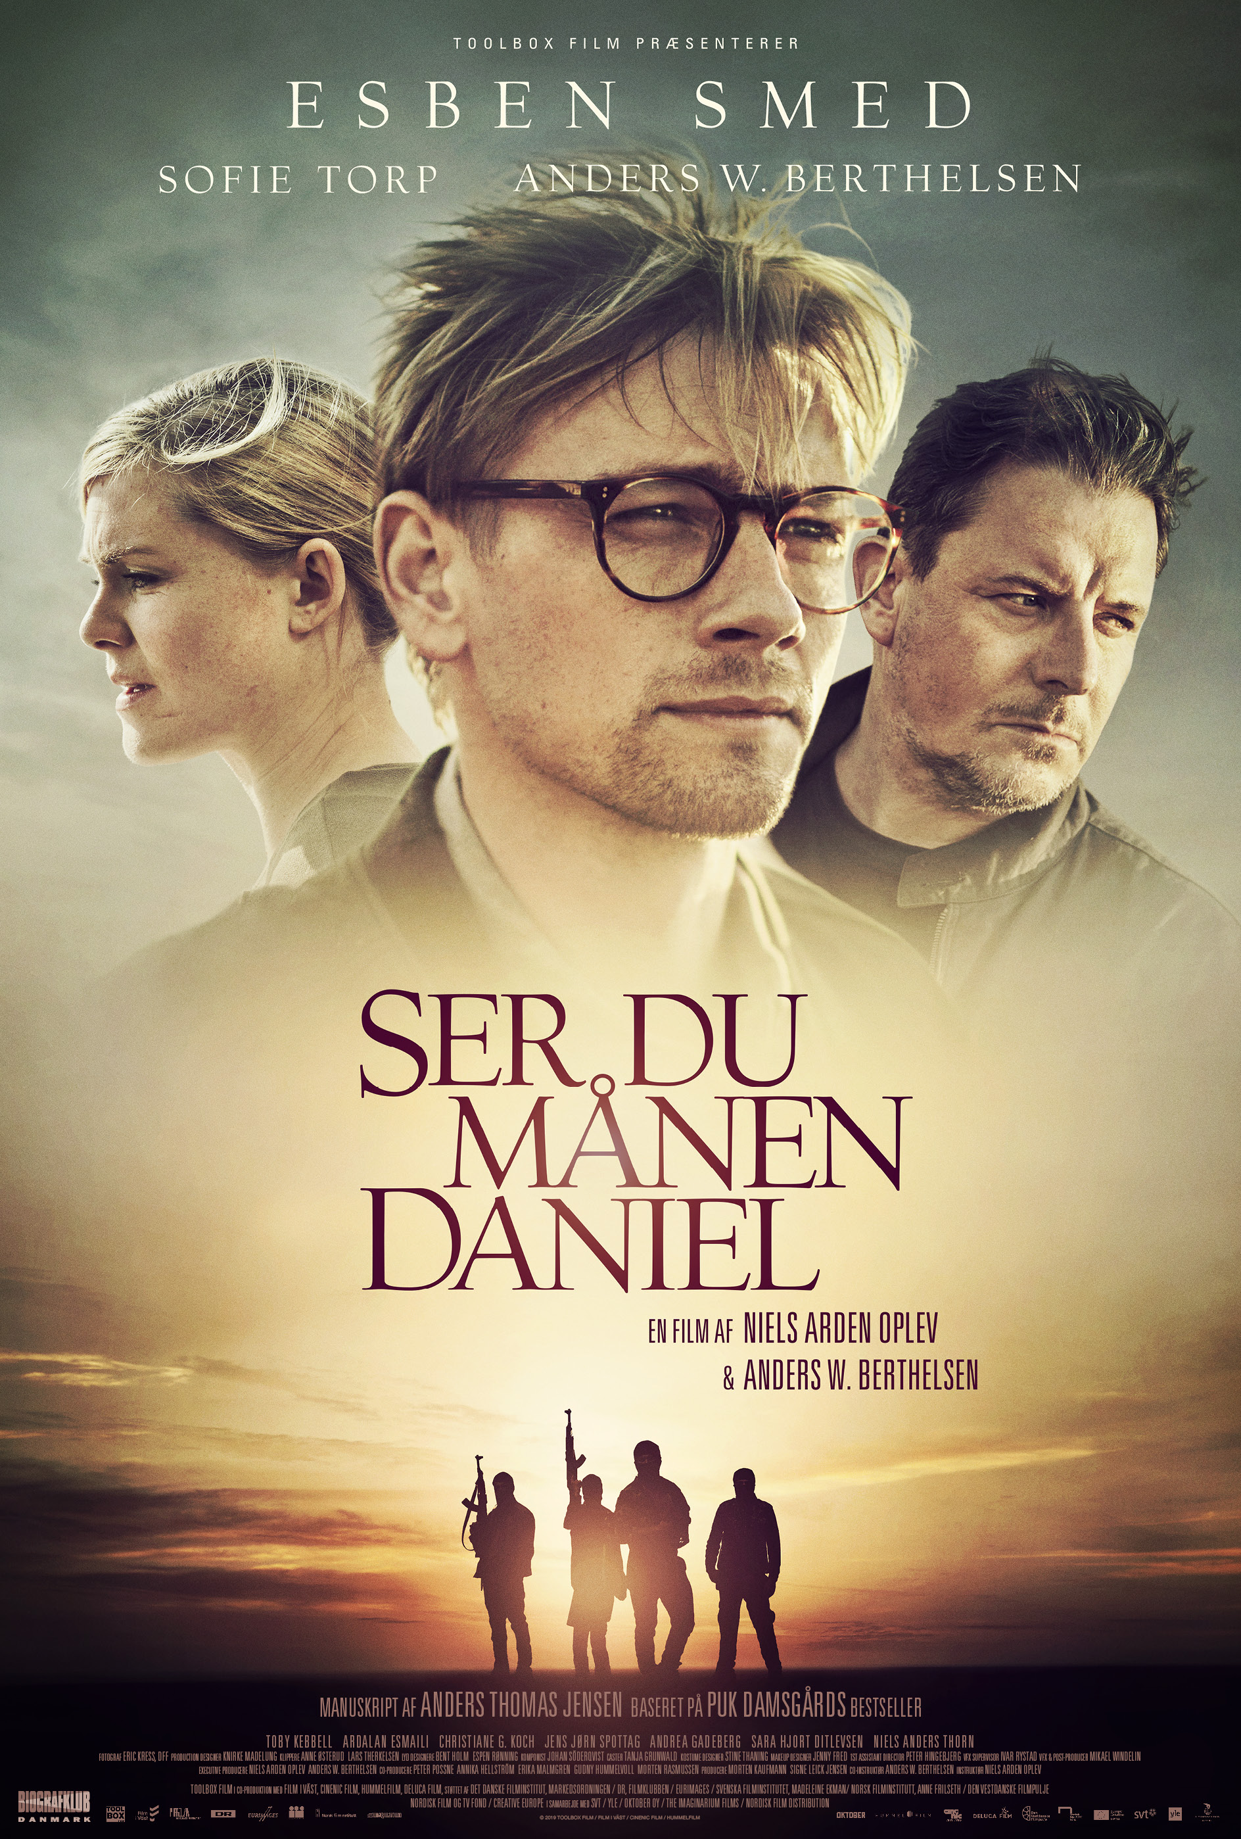

Toolbox Film og Nordisk Film har fornøjelsen af at invitere pressen til dækning af gallapremieren på instruktør Niels Arden Oplev og co-instruktør Anders W. Berthelsens storslåede drama SER DU MÅNEN, DANIEL baseret på Puk Damsgårds bestseller. SER DU MÅNEN, DANIEL bliver åbningsfilm i Biografklub Danmark og får premiere i de danske biografer torsdag d. 29. august.

**TID OG STED:**

**Tirsdag den 27. August kl. 19.30**

**Imperial, ved Vesterport 4, 1612 København V**

**Tilmelding skal ske til Rikke Hesselholt senest den 26. august på** [**rikke@have.dk**](mailto:rikke@have.dk) **// 28433893**

**Tidsplan**

* Kl. 19.30: Pressen ankommer
* Kl. 19.45: Dørene åbner
* Kl. 20.30: Velkomst i salen og filmstart
* Kl. 22.50: Film slut, hvorefter de medvirkende kommer på scenen
* Kl. 23.10: Tak for i aften

**Handling**

SER DU MÅNEN, DANIEL er historien om en af de mest spektakulære kidnapningssager i nyere tid. Hovedpersonen er den unge danske freelancefotograf Daniel Rye, der sad 398 dage som gidsel hos terrororganisationen Islamisk Stat i Syrien sammen med flere andre udlændinge, bl.a. den amerikanske journalist James Foley. I filmen følger vi Daniels kamp for overlevelse i fangenskab, hans venskab med James og hvordan hans familie hjemme i Danmark håndterer frygten for, at deres søn aldrig kommer hjem. Midt i krisen står den danske gidselforhandler Arthur, der får en afgørende rolle i befrielsen af Daniel.

**Holdet bag filmen**

SER DU MÅNEN, DANIEL er instrueret af Niels Arden Oplev, som også står bag bl.a. *Mænd der hader kvinder, Drømmen, To verdener, Kapgang* og flere film og tv-serier i USA. Filmen er co-instrueret af Anders W. Berthelsen, som for første gang også står bag kameraet. Manuskriptet er skrevet af Anders Thomas Jensen, som bl.a. har skrevet en række af Susanne Biers største succeser som den Oscar-belønnede *Hævnen* og *Den skaldede frisør* samt egne succeser som *Blinkende lygter, Adams æbler* og *Mænd og høns*.

SER DU MÅNEN, DANIEL er produceret af Morten Kaufmann og Signe Leick Jensen for Toolbox Film. Filmens fotograf er Eric Kress, klippere er Anne Østerud og Lars Therkelsen, production designer er Knirke Madelung og komponist er Johan Söderqvist. Filmen er co-produceret med Film i Väst, Cinenic Film, Hummelfilm, Deluca Film og er støttet af Det Danske Filminstitut/Markedsordningen, DR/Filmklubben, Svenska Filminstitutet, Norsk Filminstitutt, Eurimages, Creative Europe, Den Vestdanske Filmpulje, samt SVT, YLE og Nordisk Film og TV Fond.

SER DU MÅNEN, DANIEL bliver distribueret i Danmark og Skandinavien af Nordisk Film Distribution, mens TrustNordisk varetager det internationale salg.

**Kontakt:**

Simone Lassen // 81714737 // [simone@have.dk](mailto:simone@have.dk)

Rikke Hesselholt // 28433893 // [rikke@have.dk](mailto:rikke@have.dk)

**Fakta om filmen SER DU MÅNEN DANIEL**

**Filmholdet:**

* Instruktion: Niels Arden Oplev
* Co-instruktør: Anders W. Berthelsen
* Manuskript: Anders Thomas Jensen
* Baseret på romanen: Ser Du Månen, Daniel af Puk Damsgård udgivet af Politiken Forlag
* Producere: Morten Kaufmann & Signe Leick Jensen
* Co-Producere: Peter Possne, Annika Hellström, Erika Malmgren, Gudny Hummelvoll, Morten Rasmussen,
* Executive producere: Niels Arden Oplev, Anders W. Berthelsen
* Fotograf: Eric Kress
* Production Designer: Knirke Madelung
* Klippere: Anne Østerud og Lars Therkelsen
* Lyddesignere: Bent Holm og Espen Rønning
* Komponist: Johan Söderqvist
* Caster: Tanja Grunwald
* Kostume designer: Stine Thaning
* Makeup designer: Jenny Fred
* Selskab: Toolbox Film
* Co-produktion: Film i Väst, Cinenic Film, Hummelfilm, Deluca Film,
* Investorer: Det Danske Filminstitut v/Markedsordningen, DR/Filmklubben, Svenska Filminstitutet, Norsk Filminstitutt, Eurimages, Den Vestdanske Filmpulje, SVT, YLE og Nordisk Film og TV Fond.

**Rollelisten:**

* Daniel: Esben Smed
* Arthur: Anders W. Berthelsen
* Anita: Sofie Torp
* James Foley: Toby Kebbell
* Signe: Sara Hjort Ditlevsen
* Susanne: Christiane Gjellerup Koch
* Kjeld: Jens Jørn Spottag
* Christina: Andrea Gadeberg
* Majeed: Ardalan Esmaili